Resolución del Pleno del Instituto de Transparencia, Acceso a la Información Pública y Protección de Datos Personales del Estado de México y Municipios, con domicilio en Metepec, Estado de México, de fecha veintitrés de septiembre de dos mil veinte.
VISTO el expediente formado con motivo del recurso de revisión 01787/INFOEM/IP/RR/2020, promovido por el C. Xxxx Xx Xxxx x x, en lo sucesivo EL RECURRENTE, en contra de la respuesta emitida por el Ayuntamiento de Temascalcingo, en lo subsecuente EL SUJETO OBLIGADO, se procede a dictar la presente resolución con base en lo siguiente:
RESULTANDO
I. En fecha diecisiete de febrero de dos mil veinte, EL RECURRENTE presentó a través del Sistema de Acceso a la Información Mexiquense, en lo subsecuente EL SAIMEX, ante EL SUJETO OBLIGADO, la solicitud de acceso a información pública, a la que se le asignó el número 00028/TMASCALC/IP/2020, mediante la cual requirió:
“SOLICITO LOS ARCHIVOS QUE CONTENGAN EL AVANCE TRIMESTRAL DE METAS DE ACTIVIDAD POR PROYECTO 2019. QUE FUERON ENTREGADOS POR EL AYUNTAMIENTO DE TEMASCALCINGO AL ÓRGANO SUPERIOR DE FISCALIZACIÓN DEL ESTADO DE MÉXICO. “ (Sic)
Modalidad de entrega: vía SAIMEX.
II. En fecha diez de marzo de dos mil veinte, EL SUJETO OBLIGADO dio respuesta a la solicitud de acceso a la información pública requerida por EL RECURRENTE, en los siguientes términos:
“…
Por medio del presente reciba un cordial y atento saludo, al mismo tiempo me dirijo a Usted en relación a la solicitud de información 00028/TMASCALC/IP/2019, recibida a través de la plataforma SAIMEX consistente en: “SOLICITO LOS ARCHIVOS QUE CONTENGAN EL AVANCE TRIMESTRAL DE METAS DE ACTIVIDAD POR PROYECTO 2019. QUE FUERON ENTREGADOS POR EL AYUNTAMIENTO DE TEMASCALCINGO AL ÓRGANO SUPERIOR DE FISCALIZACIÓN DEL ESTADO DE MÉXICO.” Con fundamento en los artículos 1, 11, 12, 15, 23 fracción IV, 50, 51, 53 fracción II y V, 150 de la Ley de Transparencia y Acceso a la Información Pública del Estado de México se informa: Respuesta: Respuesta: Se adjunta el enlace la página oficial del ayuntamiento de Temascalcingo donde se encuentra la Información; https://www.temascalcingo.gob.mx/contabilidad_gubernamental.php#tab_pbrm_ayuntamiento_2019 De la misma forma le hago saber del derecho que tiene Usted de interponer dentro de los 15 días hábiles siguientes a que surta efectos esta notificación, el Recurso de Revisión previsto en la ley de la materia, si considera que la presente le causa agravio. Sin otro particular me reitero a sus órdenes.
… “(Sic)
De igual manera, adjuntó el archivo electrónico denominado Contestacion emitida por la UT al Recurrente - copia.pdf; consistente en el oficio número MTM/UT/0138/20, a través del cual, el Titular de la Unidad de Transparencia, señaló que, en la página oficial del ayuntamiento de Temascalcingo, encontraría la información solicitada, mediante la liga electrónica:
https://www.temascalcingo.gob.mx/contabilidad_gubernamental.php#tab_pbrm_ayuntamiento_2019
III. Inconforme con la respuesta del SUJETO OBLIGADO, el treinta de marzo de dos mil veinte, EL RECURRENTE interpuso el recurso de revisión objeto del presente estudio, el cual fue registrado en EL SAIMEX y se le asignó el número de expediente 01797/INFOEM/IP/RR/2020, en el que señaló como acto impugnado y como razones y motivos de inconformidad, lo siguiente:
“No hace entrega de la información solicitada” (Sic)
IV. El recurso de que se trata se envió electrónicamente al Instituto de Transparencia, Acceso a la Información Pública y Protección de Datos Personales del Estado de México y Municipios en fecha treinta de marzo de dos mil veinte y con fundamento en el artículo 185, fracción I de la Ley de Transparencia y Acceso a la Información Pública del Estado de México y Municipios, se turnó, a través del SAIMEX, a la Comisionada Eva Abaid Yapur, a efecto de que decretara su admisión o desechamiento.
V. En fecha siete de agosto de dos mil veinte, atento a lo dispuesto en el artículo 185, fracciones I, II y IV de la Ley de Transparencia y Acceso a la Información Pública del Estado de México y Municipios, se acordó la admisión a trámite del referido recurso de revisión, así como la integración del expediente respectivo, mismo que se puso a disposición de las partes, para que, de considerarlo conveniente, en el plazo máximo de siete días hábiles, EL RECURRENTE realizara manifestaciones y alegatos, así como ofreciera las pruebas que a su derecho conviniera y, en el caso del SUJETO OBLIGADO exhibiera el Informe Justificado.
VI. Conforme a las constancias del SAIMEX se desprende que atento a lo dispuesto en el artículo 185 de la Ley de Transparencia y Acceso a la Información Pública del Estado de México y Municipios, dentro del término legalmente concedido, en fecha once de agosto de dos mil veinte, EL SUJETO OBLIGADO, anexó como Informe Justificado, los archivos electronicos denominados: Solicitud UIPPE.pdf, informe justificado.pdf y 00028.pdf, mediante los cuales ratifico su respuesta inicial y tambien hizo refrencia a otras solicitudes diversas; razones por la cual, no fue puesto a la vista del particular, en razón de que no se actualizó el supuesto de la fracción III del artículo 185 de la Ley de Transparencia y Acceso a la Información Pública del Estado de México y Municipios; sin embargo, se hace del conocimiento en el presente apartado.
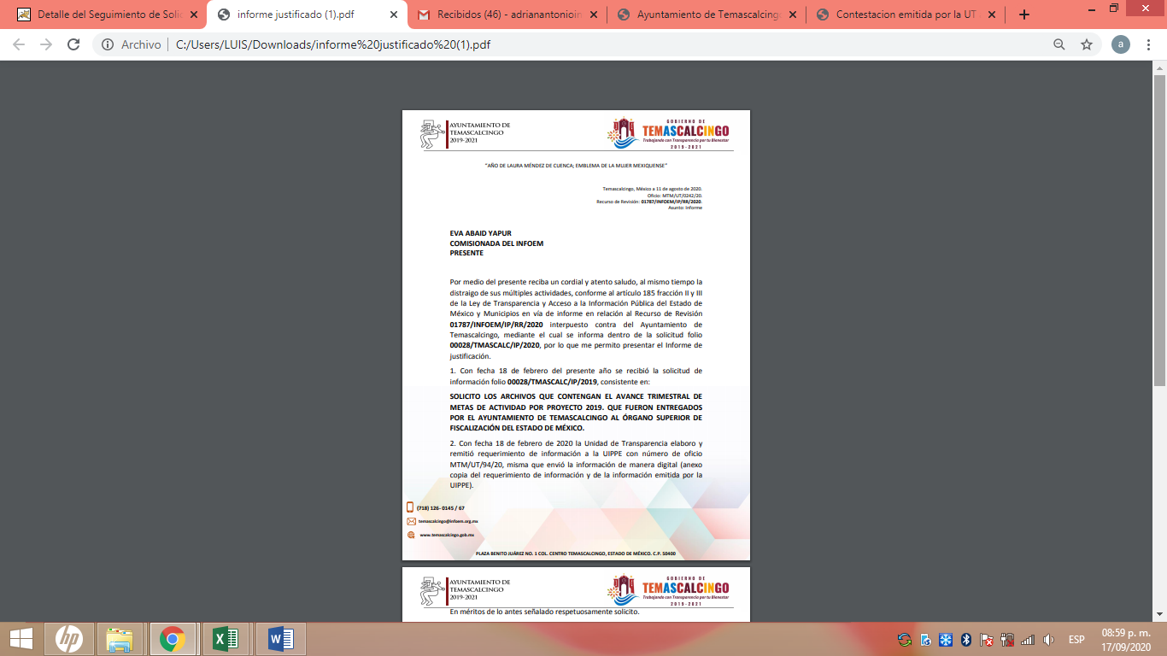
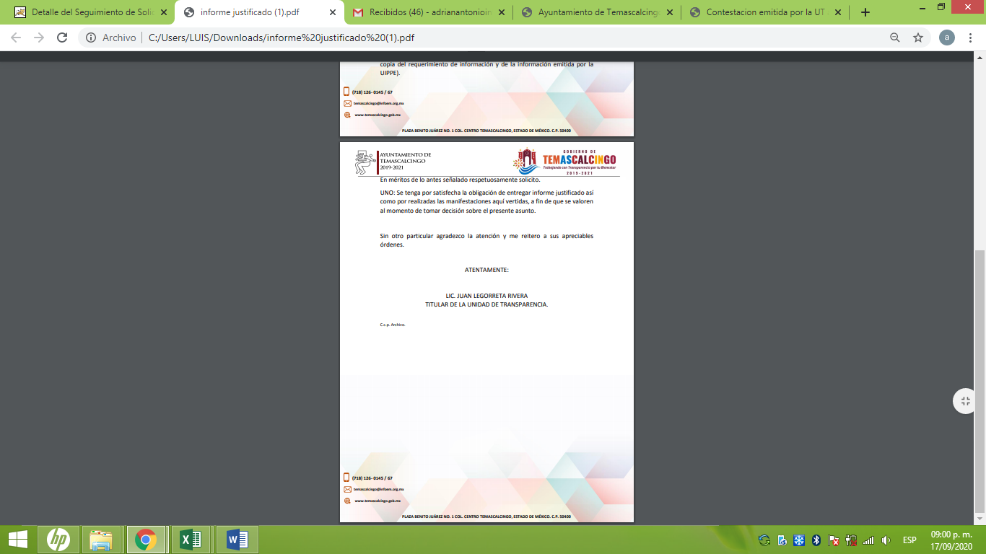
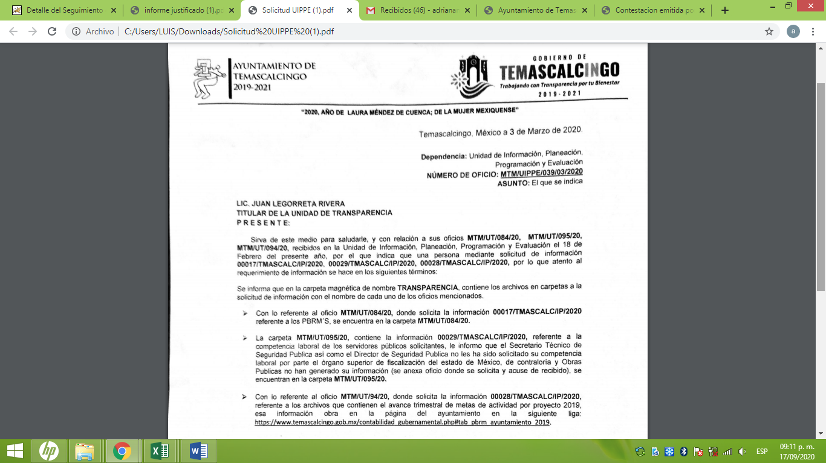
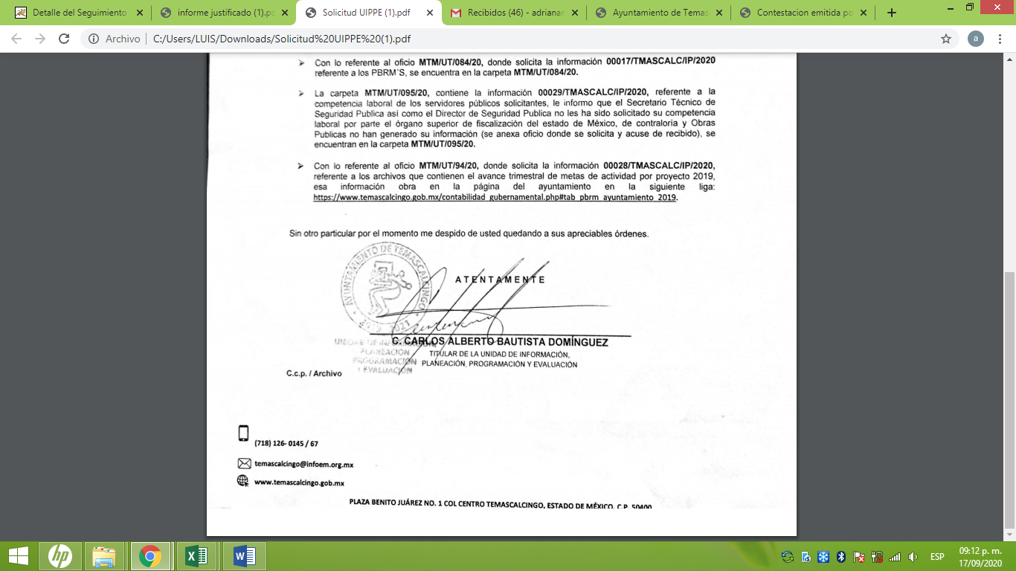

Por su parte, EL RECURRENTE fue omiso en realizar manifestación alguna, tampoco presentó pruebas o alegatos, tal y como se observa:
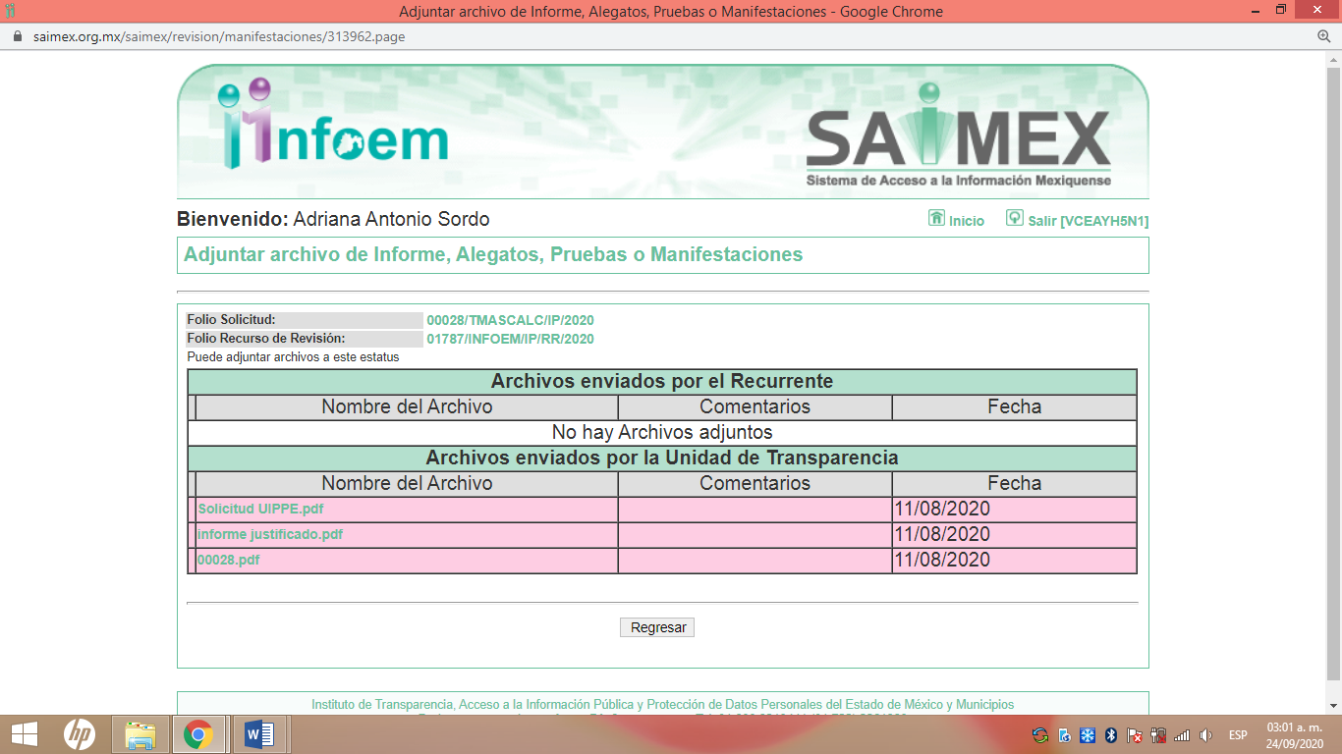
VII. Transcurrido el plazo señalado en el párrafo anterior y, una vez analizado el estado procesal que guardaba el expediente, en fecha veintiuno de septiembre de dos mil veinte, la Comisionada Ponente acordó el cierre de instrucción, así como la remisión del mismo a efecto de ser resuelto, de conformidad con lo establecido en el artículo 185, fracciones VI y VIII de la Ley de Transparencia y Acceso a la Información Pública del Estado de México y Municipios.
VIII. En fecha veintiuno de septiembre de dos mil veinte, la Comisionada Ponente acordó ampliar el plazo para resolver los recursos de revisión de mérito, por un periodo de hasta quince días hábiles, de conformidad con el artículo 181, tercer párrafo de la Ley de Transparencia y Acceso a la Información Pública del Estado de México y Municipios; y
CONSIDERANDO
PRIMERO. Competencia. Este Instituto de Transparencia, Acceso a la Información Pública y Protección de Datos Personales del Estado de México y Municipios, es competente para conocer y resolver el presente recurso, conforme a lo dispuesto en el artículo 6, Apartado A, de la Constitución Política de los Estados Unidos Mexicanos; el artículo 5, párrafos vigésimo segundo, vigésimo tercero y vigésimo cuarto, fracciones IV y V, de la Constitución Política del Estado Libre y Soberano de México; los artículos 2, fracción II, 13, 29, 36, fracciones I y II, 176, 178, 179, 181, párrafo tercero y 185, de la Ley de Transparencia y Acceso a la Información Pública del Estado de México y Municipios, y los artículos 9, fracciones I y XXIV y 11, del Reglamento Interior del Instituto de Transparencia, Acceso a la Información Pública y Protección de Datos Personales del Estado de México y Municipios.
SEGUNDO. Interés. El recurso de revisión fue interpuesto por parte legítima en atención a que fue presentado por EL RECURRENTE, quien es la misma persona que formuló la solicitud de información pública al SUJETO OBLIGADO.
TERCERO. Oportunidad. El recurso de revisión fue interpuesto dentro del plazo de quince días hábiles contados a partir del día siguiente a aquel en que EL RECURRENTE tuvo conocimiento de la respuesta impugnada, tal y como lo prevé el artículo 178 de la Ley de Transparencia y Acceso a la Información Pública del Estado de México y Municipios, que establece:
“Artículo 178. El solicitante podrá interponer, por sí mismo o a través de su representante, de manera directa o por medios electrónicos, recurso de revisión ante el Instituto o ante la Unidad de Transparencia que haya conocido de la solicitud dentro de los quince días hábiles, siguientes a la fecha de la notificación de la respuesta.
A falta de respuesta del sujeto obligado, dentro de los plazos establecidos en esta Ley, a una solicitud de acceso a la información pública, el recurso podrá ser interpuesto en cualquier momento, acompañado con el documento que pruebe la fecha en que presentó la solicitud.
En el caso de que se interponga ante la Unidad de Transparencia, ésta deberá remitir el recurso de revisión al Instituto a más tardar al día siguiente de haberlo recibido.” (Sic)
En esa tesitura, atendiendo a que EL SUJETO OBLIGADO notificó la respuesta a la solicitud de información pública el día diez de marzo de dos mil veinte; así, el plazo de quince días hábiles que el artículo 178 de la Ley de la materia otorga al RECURRENTE para presentar el recurso de revisión, transcurrió del once de marzo al doce de agosto de dos mil veinte, sin contemplar en el cómputo los días catorce, quince veintiuno y veintidós de marzo; dieciocho, diecinueve, veinticinco y veintiséis de julio; así como, uno, dos, ocho y nueve de agosto de dos mil veinte, por corresponder a sábados y domingos, considerados como días inhábiles, en términos del artículo 3, fracción X de la Ley de Transparencia y Acceso a la Información Pública del Estado de México y Municipios; así como, el dieciséis de marzo de dos mil veinte, por ser considerado un día inhábil por suspensión de labores; los días veinte, veintiuno, veintidós, veintitrés, veinticuatro, veintisiete, veintiocho, veintinueve, treinta y treinta y uno de julio por corresponder al primer periodo vacacional en términos del Calendario Oficial en Materia de Transparencia, Acceso a la Información Pública y Protección de Datos Personales del Estado de México y Municipios, publicado en el Periódico Oficial “Gaceta del Gobierno”, el diecinueve de diciembre de dos mil diecinueve; y, del veintitrés de marzo al diecisiete de julio de dos mil veinte; por suspensión de plazos, ante la situación de la epidemia de la enfermedad generada por el virus SARS-CoV-2 (COVID-19), que originó la emergencia sanitaria por causa de fuerza mayor y medidas de seguridad.

En ese tenor, si el recurso de revisión que nos ocupa, se interpuso el treinta de marzo de dos mil veinte, éste se encuentra dentro de los márgenes temporales previstos en el precepto legal citado en el párrafo anterior y, por tanto, su interposición se considera oportuna.
CUARTO. Procedibilidad. Del análisis efectuado, se advierte la procedibilidad del presente recurso de revisión, en razón de acreditación plena de todos y cada uno de los elementos formales exigidos por el artículo 180 de la Ley de Transparencia y Acceso a la Información Pública del Estado de México y Municipios, en atención a que fue presentado mediante el formato visible en EL SAIMEX.
QUINTO. Estudio y resolución del asunto. Del análisis efectuado se advierte que el recurso de revisión de que se trata es procedente; toda vez, que se actualizan las hipótesis previstas en las fracciones VI y VIII del artículo 179 de la Ley de la materia, que a la letra indica:
“Artículo 179. El recurso de revisión es un medio de protección que la Ley otorga a los particulares, para hacer valer su derecho de acceso a la información pública, y procederá en contra de las siguientes causas:
. . .
VI. La entrega de información que no corresponda con lo solicitado;
…
VIII. La notificación, entrega o puesta a disposición de información en una modalidad o formato distinto al solicitado;
…”

(Énfasis añadido)
El precepto legal antes citado, establece como supuesto de procedencia del recurso de revisión, la puesta a disposición de información en una modalidad o formato distinto al solicitado y la entrega de información que no corresponda con lo solicitado; situación que se actualiza en el presente caso, en razón de que el particular requirió información vía SAIMEX y en específico de un documento con una denominación; sin embargo, EL SUJETO OBLIGADO, le remitió una liga electrónica, donde podría localizar lo solicitado, situación que no ocurrió, como se analizara mas adelante.
Una vez determinada la vía, sobre la que versará el presente estudio, se puede advertir que EL RECURRENTE solicitó del SUJETO OBLIGADO, a través del SAIMEX, lo siguiente:
- Los avances trimestrales de metas de actividad por proyecto, remitidos al Órgano Superior de Fiscalización del Estado de México, en el ejercicio fiscal 2019.

En respuesta a la solicitud de acceso a la información pública, EL SUJETO OBLIGADO remitió una liga electrónica, donde señaló, al ahora RECURRENTE, que en esta, podría encontrar la información solicitada; inconforme EL RECURRENTE, interpuso recurso de revisión, en el cual se dolió respecto a que no se le hizo entrega de la información requerida; seguida la secuela procesal, EL SUJETO OBLIGADO rindió su Informe Justificado, mediante el cual ratificó su respuesta; mientras que EL RECURRENTE omitió emitir manifestaciones, que a su derecho correspondiera.

Bajo ese contexto, este Instituto analizó la totalidad de constancias que integran el expediente electrónico del SAIMEX y advirtió que las razones o motivos de inconformidad hechos valer por EL RECURRENTE devienen fundados, de acuerdo a las consideraciones de hecho y de derecho que a continuación se desagregan.
Precisado esto, se obvia el análisis de la competencia por parte del SUJETO OBLIGADO, para generar, administrar o poseer la información solicitada, dado que éste ha asumido la misma, mediante respuesta.
En efecto, el hecho de que EL SUJETO OBLIGADO haya asumido contar con la información pública solicitada, acepta que la genera, posee y administra, en ejercicio de sus funciones de derecho público, motivo por el cual se actualiza el supuesto jurídico, previsto en el artículo 12 de la Ley de Transparencia y Acceso a la Información Pública del Estado de México y Municipios.
“Artículo 12. Quienes generen, recopilen, administren, manejen, procesen, archiven o conserven información pública serán responsables de la misma en los términos de las disposiciones jurídicas aplicables.
Los sujetos obligados sólo proporcionarán la información pública que se les requiera y que obre en sus archivos y en el estado en que ésta se encuentre. La obligación de proporcionar información no comprende el procesamiento de la misma, ni el presentarla conforme al interés del solicitante; no estarán obligados a generarla, resumirla, efectuar cálculos o practicar investigaciones.”
Así, el estudio de la naturaleza jurídica de la información pública solicitada, tiene por objeto determinar si ésta la genera, posee o administra EL SUJETO OBLIGADO; sin embargo, en aquellos casos en que éste la asume, a nada práctico nos conduciría su estudio, ya que se insiste, dicha información, fue admitida por el mismo; por lo que, la genera, posee y administra, en ejercicio de sus funciones de derecho público, motivo por el cual, se actualiza el supuesto jurídico, previsto en el artículo 12 de la Ley de la materia, anteriormente referido.
Asimismo, no se omite comentar que, al haber existido un pronunciamiento por parte del SUJETO OBLIGADO, a fin de dar respuesta a la solicitud planteada, este Instituto no está facultado para manifestarse sobre la veracidad de la información proporcionada, pues este Órgano Garante, conforme al artículo 36 de la Ley de la Materia, no se encuentra facultado para pronunciarse acerca de la autenticidad de dicho pronunciamiento.
Sirve de sustento a lo anterior, el criterio 31/10 emitido por el entonces Instituto Federal de Acceso a la Información y Protección de Datos, ahora Instituto Nacional de Transparencia, Acceso a la Información y Protección de Datos Personales (INAI), el cual refiere:
“El Instituto Federal de Acceso a la Información y Protección de Datos no cuenta con facultades para pronunciarse respecto de la veracidad de los documentos proporcionados por los sujetos obligados. El Instituto Federal de Acceso a la Información y Protección de Datos es un órgano de la Administración Pública Federal con autonomía operativa, presupuestaria y de decisión, encargado de promover y difundir el ejercicio del derecho de acceso a la información; resolver sobre la negativa de las solicitudes de acceso a la información; y proteger los datos personales en poder de las dependencias y entidades. Sin embargo, no está facultado para pronunciarse sobre la veracidad de la información proporcionada por las autoridades en respuesta a las solicitudes de información que les presentan los particulares, en virtud de que en los artículos 49 y 50 de la Ley Federal de Transparencia y Acceso a la Información Pública Gubernamental no se prevé una causal que permita al Instituto Federal de Acceso a la Información y Protección de Datos conocer, vía recurso revisión, al respecto. Expedientes: 2440/07 Comisión Federal de Electricidad - Alonso Lujambio Irazábal 0113/09 Instituto de Seguridad y Servicios Sociales de los Trabajadores del Estado – Alonso Lujambio Irazábal 1624/09 Instituto Nacional para la Educación de los Adultos - María Marván Laborde 2395/09 Secretaría de Economía - María Marván Laborde 0837/10 Administración Portuaria Integral de Veracruz, S.A. de C.V. – María Marván Laborde
Criterio 31/10” (sic)
Ahora bien, es importante analizar si con la respuesta proporcionada por EL SUJETO OBLIGADO, se colmó el derecho de acceso a la información pública de la particular.
De esta forma, es importante recordar que el solicitante requirió, los avances trimestrales de metas de actividad por proyecto, remitidos al Órgano Superior de Fiscalización del Estado de México, en el ejercicio fiscal 2019.
De esta forma, EL SUJETO OBLIGADO, mediante respuesta, señaló que la información solicitada, se encontraba disponible para su consulta, en la página oficial del Ayuntamiento de Temascalcingo:
https://www.temascalcingo.gob.mx/contabilidad_gubernamental.php#tab_pbrm_ayuntamiento_2019
Asi esta Ponencia Resolutora, se dio a la tarea de ingresar a la liga electronica señalada, localizando lo siguiente:
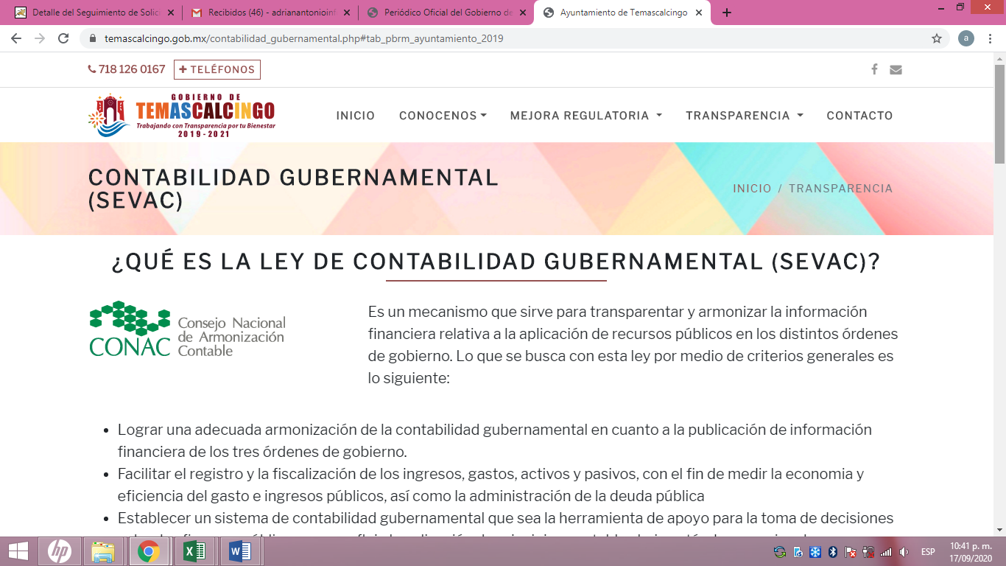
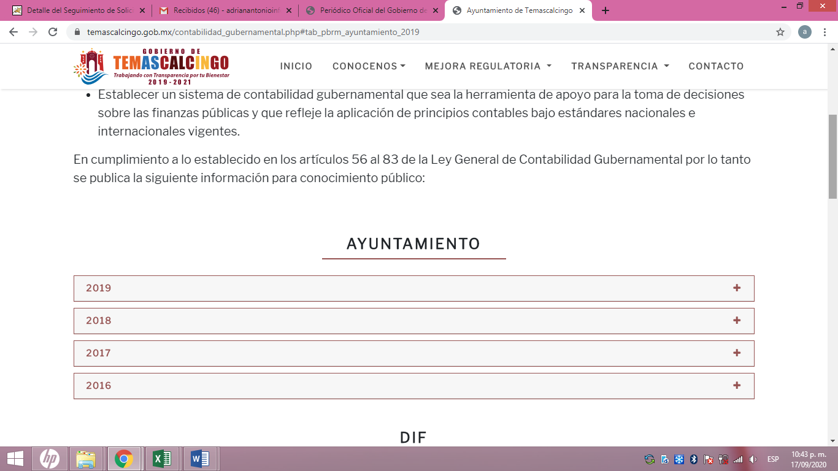
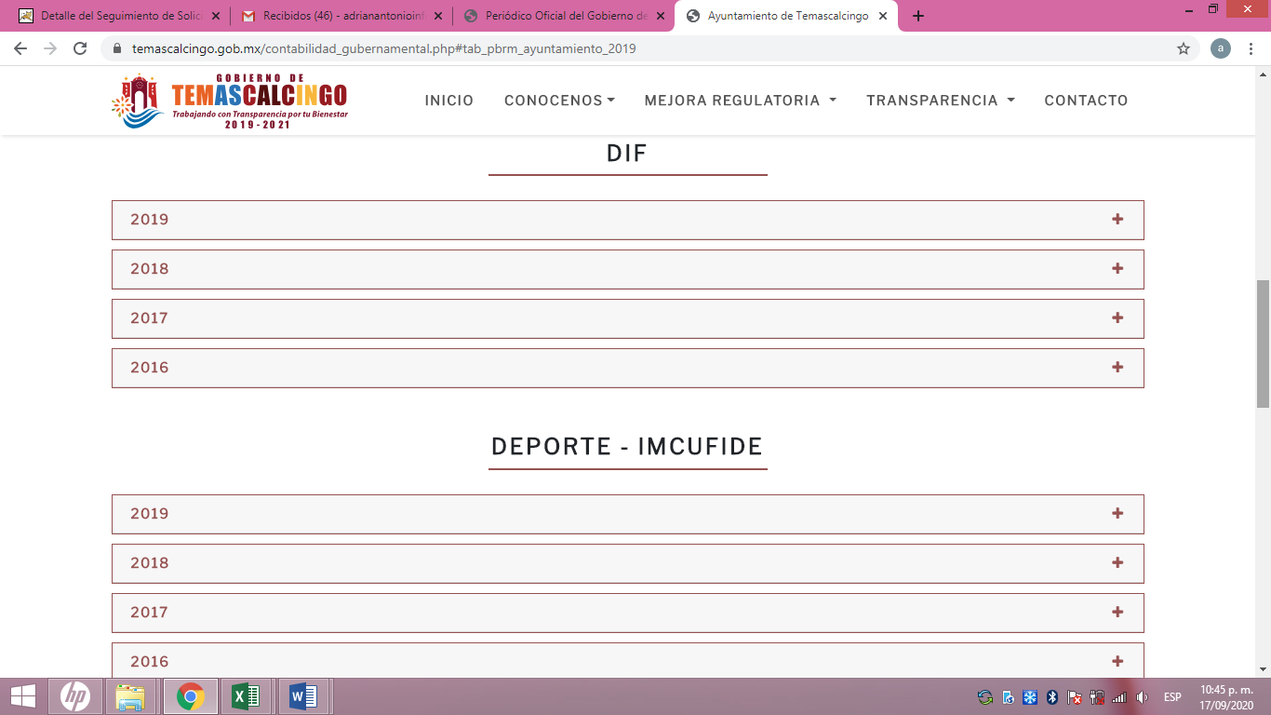
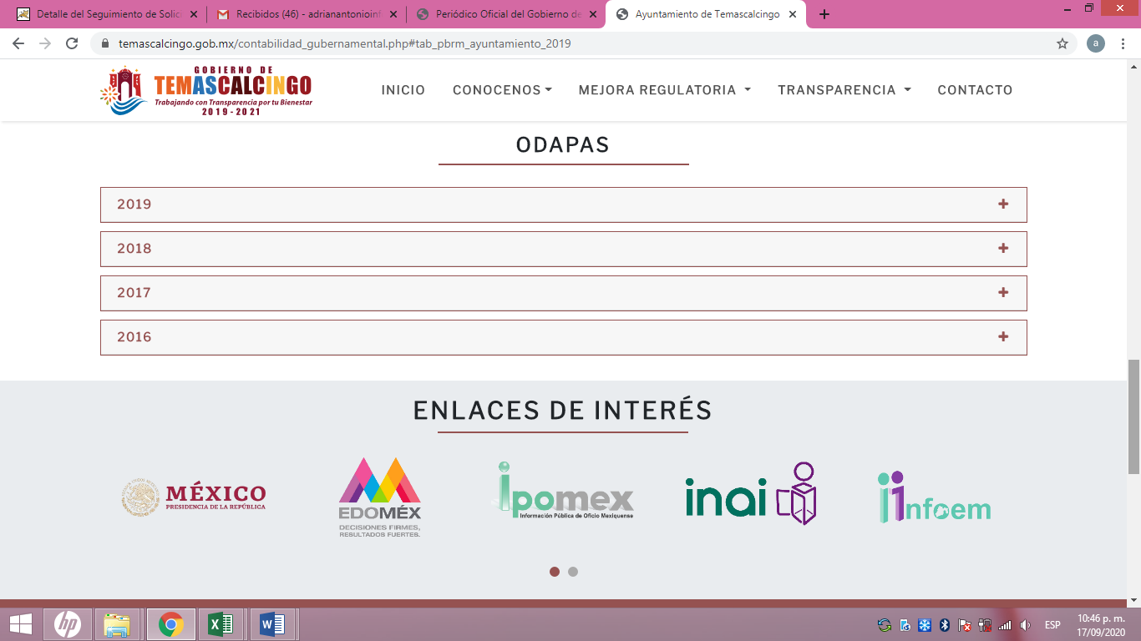
Atento a lo anterior, EL SUJETO OBLIGADO, al momento de dar respuesta a la solicitud de información, hizo mención, que está ya se encontraba publicada en su página oficial, por lo que, resulta conveniente precisar el contenido del artículo 161, de la Ley de Transparencia y Acceso a la Información Pública del Estado de México y Municipios, el cual dispone:
“Artículo 161. Cuando la información requerida por el solicitante ya esté disponible al público en medios impresos, tales como libros, compendios, trípticos, registros públicos, en formatos electrónicos disponibles en Internet o en cualquier otro medio, se le hará saber por el medio requerido por el solicitante la fuente, el lugar y la forma en que puede consultar, reproducir o adquirir dicha información en un plazo no mayor a cinco días hábiles. La fuente deberá ser precisa y concreta y no debe implicar que el solicitante realice una búsqueda en toda la información que se encuentre disponible.”
(Énfasis añadido)
En ese contexto, se advierte que una forma de colmar el derecho de acceso a la información de los solicitantes, sin que necesariamente se proporcione en la modalidad elegida, en el presente caso, a través del SAIMEX, es hacer del conocimiento de los particulares, que la información requerida se encuentra a disposición del público en formatos electrónicos disponibles en Internet, teniendo como requisitos necesarios:
1) Que se proporcione la fuente, lugar y forma de consulta;
2) Que se haga del conocimiento dentro del plazo de 5 días hábiles contados a partir de la solicitud; y
3) Que la fuente proporcionada sea precisa y concreta, de tal manera, que no implique que los solicitantes realicen una búsqueda en toda la información que se encuentre disponible.
En ese contexto, a criterio de esta Ponencia Resolutora, la fuente proporcionada, esto es, la respuesta proporcionada, incumple con los requisitos de los incisos 2) y 3) señalados en el párrafo anterior, toda vez que, por una parte, la respuesta fue otorgada fuera dentro del plazo de cinco días hábiles, puesto que la solicitud fue realizada el día 17 de febrero de 2020, mientras que la respuesta fue otorgada el día 10 de marzo de la referida anualidad, es decir al décimo quinto día después de haber realizado la solicitud; así mismo, no se proporcionó una liga electrónica, precisa y concreta, puesto que, al abrirla, no puede consultarse de forma directa la información requerida, pues de localizarse en la misma, el particular tendría que proceder a realizar una búsqueda exhaustiva en todos y cada una de las ligas que se desprenden de la originalmente proporcionada para tratar de localizarla o consultarla de manera particular, ya que si bien, al momento de proporcionar la repuesta EL SUJETO OBLIGADO, remitió la liga electrónica con la Contabilidad Gubernamental del Ayuntamiento de Temascalcingo; sin embargo, para el particular, al momento de querer acceder a la información solicitada debe realizar una búsqueda exhaustiva en toda la información que se encuentra disponible en la página electrónica señalada, donde además se advierte que hay diversa información que no forma parte de la información solicitada por el particular, lo que le causa incertidumbre al momento de consultar la información, tampoco le da certeza de que dentro de toda la información puesta a su disposición en la página oficial del Ayuntamiento, se encuentra toda la información que requirió, máxime que los solicitantes, no conocen la denominación correcta de los documentos que requieren, por ello, es deber de los Sujetos Obligados poner a su disposición la información requerida, lo más clara y precisa posible.
En virtud de lo anterior, la respuesta proporcionada no satisface lo requerido por el particular, pues no constituye una fuente precisa y concreta, e implica que el particular realice una búsqueda en toda la información que se encuentre disponible en la liga electrónica proporcionada, así mismo, fue remitida fuera del termino concedido en el artículo 161 de la Ley Adjetiva; por ello EL SUJETO OBLIGADO, deberá hacer entrega al RECURRENTE de los avances trimestrales de metas de actividad por proyecto, remitidos al Órgano Superior de Fiscalización del Estado de México, en el ejercicio fiscal 2019, vía SAIMEX.
En esa virtud, el OSFEM emite los Lineamientos para la Integración del Informe Mensual, en términos la fracción XI del artículo 8 de la Ley de Fiscalización Superior del Estado de México, que señala:
“Artículo 8. El Órgano Superior tendrá las siguientes atribuciones:
…
XI. Establecer los lineamientos, criterios, procedimientos, métodos y sistemas para las acciones de control y evaluación, necesarios para la fiscalización de las cuentas públicas y los informes trimestrales…” (Sic)
De esta forma, el OSFEM emite anualmente dichos Lineamientos para definir los criterios, formatos y documentación necesaria para presentar los informes mensuales, por ello, la información documental comprobatoria, deberá conservarse en los archivos de la entidad fiscalizada -Municipio-, en original y debidamente integrada en términos de los lineamientos de referencia, pues son susceptibles de revisión directa por el OSFEM; así que, para la Integración del Informe Mensual 2019, dichos lineamientos se encuentran visibles en la página oficial del OSFEM en la liga electrónica https://www.osfem.gob.mx/04_Normatividad/doc/Normatividad/2019/19.LineamInfMensualMpal_2019.pdf, destacando que dentro de los informes mensuales que EL SUJETO OBLIGADO tiene la obligación de rendir, se contempla precisamente la presentación de los avances trimestrales de metas de actividad por proyecto; tal y como, se muestra en las imágenes siguientes:
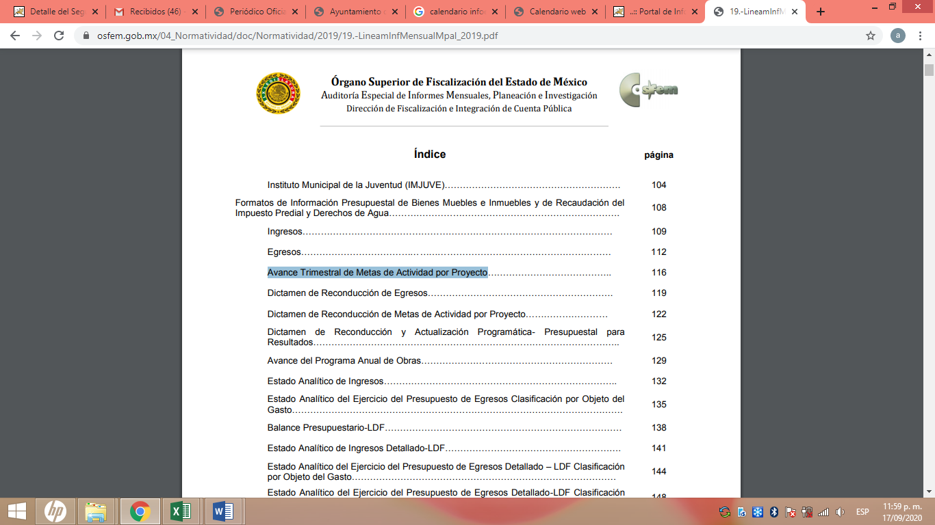

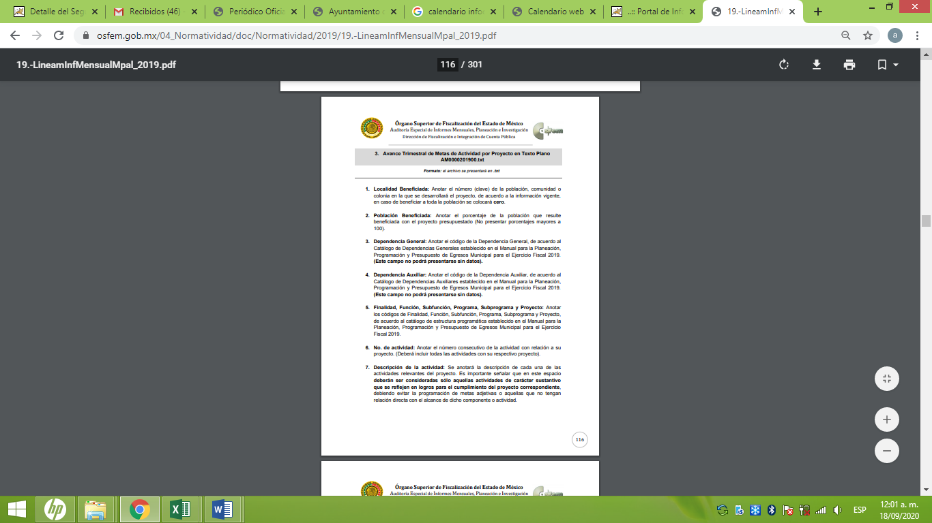

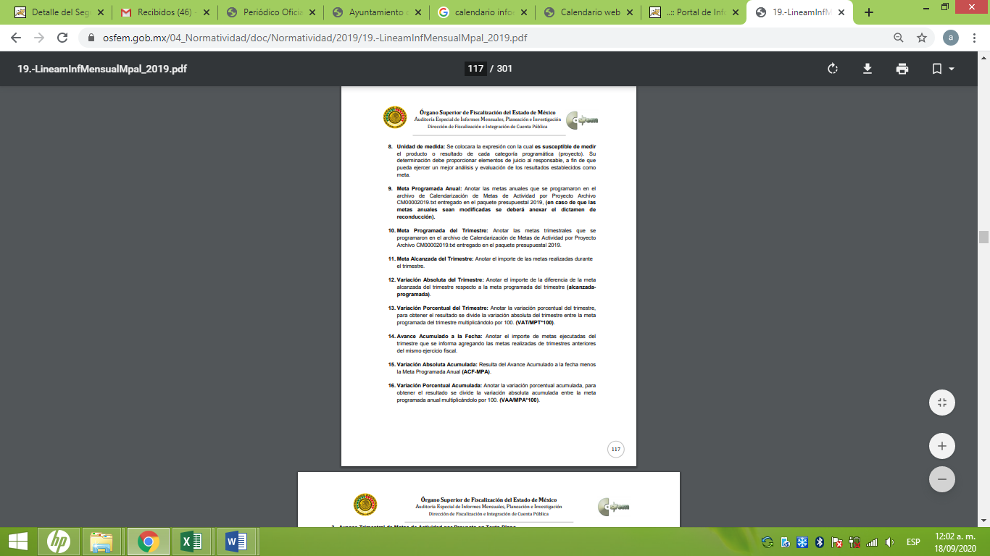

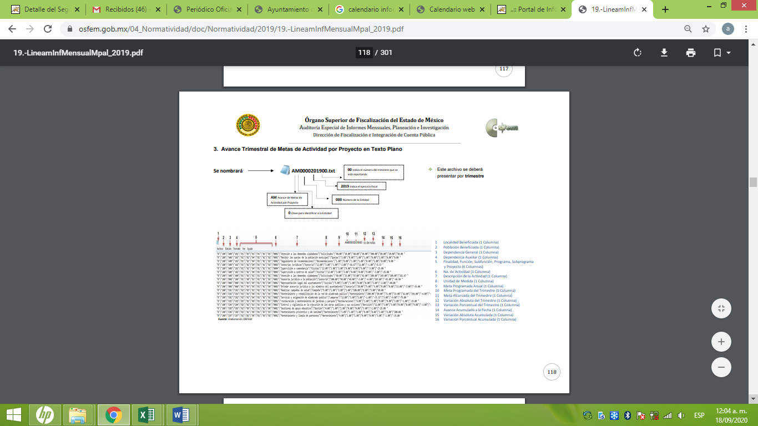

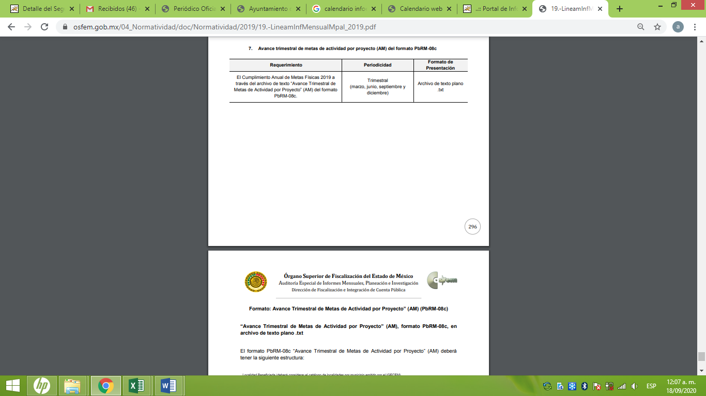
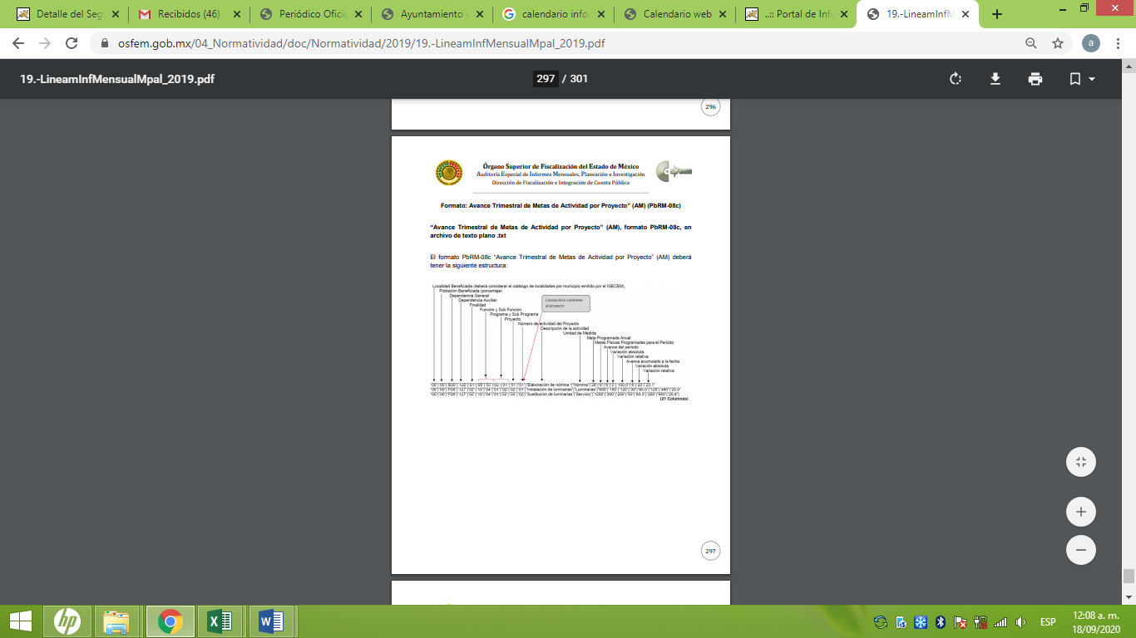
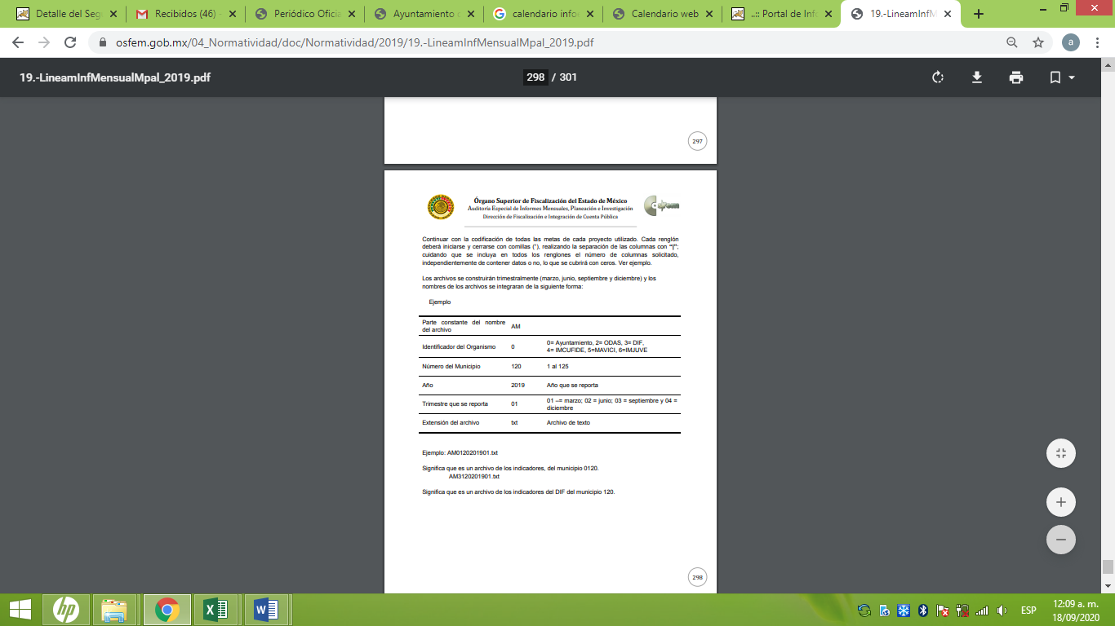

En este orden de ideas, es claro que EL SUJETO OBLIGADO, se encuentra en posibilidad de hacer entrega de la información requerida por el particular, en el formato requerido.

Finalmente, es importante analizar si EL SUJETO OBLIGADO, turnó la solicitud de información a las áreas correspondientes a afecto de realizar una búsqueda exhaustiva y razonable de la información, esto en razón de que los Sujetos Obligados deben contar con un área responsable para la atención de las solicitudes de información, a la que se le denominará Unidad de Transparencia; asimismo, deben designar a un responsable para atender dicha Unidad, quien fungirá como enlace entre éstos y los solicitantes.

Dicho lo anterior, se precisa que la ya mencionada Unidad de Transparencia es la encargada de tramitar internamente las solicitudes de información y tiene la responsabilidad de verificar, en cada caso, que la información no tenga el carácter de confidencial o reservada, en términos de los artículos 50 y 51 de la Ley de Transparencia y Acceso a la Información del Estado de México y Municipios.

Por su parte, el artículo 53, fracciones II, IV y V de la Ley antes citada establece que las Unidades de Transparencia tienen, entre otras, las funciones de recibir, tramitar y dar respuesta a las solicitudes de acceso a la información; realizar, con efectividad, los trámites internos necesarios para la atención de las solicitudes de acceso a la información; así como, entregar, en su caso, a los particulares la información solicitada.
Asimismo, el diverso artículo 54 de la Ley de Transparencia y Acceso a la Información Pública del Estado de México y Municipios establece que cuando algún área de los sujetos obligados se negara a colaborar con la Unidad de Transparencia, esta dará aviso al superior jerárquico para que le ordene realizar sin demora las acciones conducentes y en caso de que persista la negativa de colaboración, hará del conocimiento de la autoridad competente para que se inicie, en su caso, el procedimiento de responsabilidad respectivo.

De igual forma, el diverso artículo 59, fracciones I, II y III de la multicitada legislación Sustantiva establece que los Servidores Públicos Habilitados deben localizar la información que le solicite la Unidad de Transparencia; proporcionar la misma y apoyarla en lo que ésta le solicite para el cumplimiento de sus funciones.

Así del expediente electrónico del SAIMEX no se advierte turno alguno, mediante el cual el Titular de la Unidad de Transparencia haya requerido la información solicitada por la particular tal y como se observa a continuación:

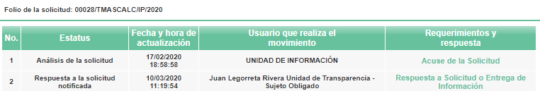

En mérito de lo expuesto, es claro que, en este caso en particular, la Unidad de Transparencia incumplió con la normativa en la materia, puesto que del análisis minucioso del expediente electrónico del SAIMEX, se advierte que de manera unilateral emitió respuesta si realizar los turnos correspondientes a las áreas que pudieran contar la información, las cuales de manera enunciativa mas no limitativa, podrían ser la Tesorería y la Unidad de Unidad de Información, Planeación, Programación y Evaluacion, por lo que, se advierte que EL SUJETO OBLIGADO omitió realizar la búsqueda exhaustiva y razonable de la información solicitada; en consecuencia, al momento de dar cumplimiento a la presente resolución deberá realizarla correctamente y remitir los oficios de respuesta se los Servidores Públicos Habilitados a fin de evitar opacidad e incertidumbre al hoy RECURRENTE.

De modo que, las razones o motivos de inconformidad del RECURRENTE devienen fundadas; por lo que, lo procedente es REVOCAR la respuesta del SUJETO OBLIGADO otorgada a la solicitud de información, ordenando la entrega de la información que ha quedado precisada, correspondiente al ejercicio fiscal 2019, previa búsqueda exhaustiva y razonable de la misma.
Así, con fundamento en lo prescrito en los artículos 5, párrafos vigésimo segundo, vigésimo tercero y vigésimo cuarto, fracciones IV y V de la Constitución Política del Estado Libre y Soberano de México; 2, fracción II, 29, 36, fracciones I y II, 176, 178, 179, 181, 185, fracción I, 186 y 188 de la Ley de Transparencia y Acceso a la Información Pública del Estado de México y Municipios, este Pleno:
RESUELVE
PRIMERO. Resultan fundadas las razones o motivos de inconformidad planteadas por EL RECURRENTE en términos del Considerando QUINTO de esta Resolución.
SEGUNDO. Se REVOCA la respuesta del SUJETO OBLIGADO y se le ordena atienda la solicitud de información que dio origen al recurso de revisión 01787/INFOEM/IP/RR/2020 y haga entrega al RECURRENTE, en términos del Considerando QUINTO de esta resolución, vía el SAIMEX, previa búsqueda exhaustiva y razonable, del documento o documentos donde conste lo siguiente:
“Los avances trimestrales de metas de actividad por proyecto, remitidos al Órgano Superior de Fiscalización del Estado de México, correspondientes al ejercicio fiscal 2019.”
- Notifíquese al Titular de la Unidad de Transparencia del SUJETO OBLIGADO para que, conforme a los artículos 186, último párrafo y 189, párrafo segundo de la Ley de Transparencia y Acceso a la Información Pública del Estado de México y Municipios, dé cumplimiento a lo ordenado dentro del plazo de diez días hábiles, debiendo informar a este Instituto en un plazo de tres días hábiles siguientes sobre el cumplimiento dado a la resolución.
- Con fundamento en el artículo 198 de la Ley de Transparencia y Acceso a la Información Pública del Estado de México y Municipios, se apercibe al SUJETO OBLIGADO que, en caso de negarse a cumplir la presente resolución o hacerlo de manera parcial se actuará de conformidad con lo previsto en los artículos 213, 214, 216 y 217 de dicha Ley.
- Notifíquese al RECURRENTE la presente resolución.
- Hágase del conocimiento del RECURRENTE que, de conformidad con lo establecido en el artículo 196 de la Ley de Transparencia y Acceso a la Información Pública del Estado de México y Municipios, podrá impugnarla vía Juicio de Amparo en los términos de las leyes aplicables.
ASÍ LO RESUELVE, POR UNANIMIDAD DE VOTOS DE LOS PRESENTES, EL PLENO DEL INSTITUTO DE TRANSPARENCIA, ACCESO A LA INFORMACIÓN PÚBLICA Y PROTECCIÓN DE DATOS PERSONALES DEL ESTADO DE MÉXICO Y MUNICIPIOS, CONFORMADO POR LOS COMISIONADOS ZULEMA MARTÍNEZ SÁNCHEZ, EMITIENDO; EVA ABAID YAPUR, EMITIENDO; JOSÉ GUADALUPE LUNA HERNÁNDEZ, JAVIER MARTÍNEZ CRUZ Y LUIS GUSTAVO PARRA NORIEGA; EN LA DÉCIMA NOVENA SESIÓN ORDINARIA CELEBRADA EL VEINTITRÉS DE SEPTIEMBRE DE DOS MIL VEINTE, ANTE EL SECRETARIO TÉCNICO DEL PLENO, ALEXIS TAPIA RAMÍREZ.
Zulema Martínez Sánchez
Comisionada Presidenta
(RÚBRICA)
Eva Abaid Yapur  Comisionada  (RÚBRICA) | José Guadalupe Luna Hernández  Comisionado  (RÚBRICA)
Javier Martínez Cruz  Comisionado  (RÚBRICA) | Luis Gustavo Parra Noriega  Comisionado  (RÚBRICA)
Alexis Tapia Ramírez
Secretario Técnico del Pleno
(RÚBRICA)

Esta hoja corresponde a la resolución de fecha veintitrés de septiembre de dos mil veinte, emitida en el recurso de revisión número 01787/INFOEM/IP/RR/2020.
YSM/AAS

